Storia di come una graphic designer diventa amanuense…

Forse per le forme libere e astratte, o forse per l’abbondanza di colori, durante il periodo di studi superiori alla Scuola d’Arte fui fortemente attratta dalla street art. Intendiamoci: non le imbrattature su treni e monumenti, ma quella particolare forma comunicativa urbana di gruppi e gang americane a forte identità interna che dalla prima metà del XX secolo utilizzavano i graffiti per delimitare un territorio urbano controllato dal clan (anche se il confine tra graffiti e vandalismo non risulta ancora oggi così netto). Una diretta derivazione dalla tradizione dei subway graffiti newyorkesi è rappresentata dalla graffiti art, comunemente detta hip-hop o New York style graffiti.
L’idea di stravolgere graficamente una parola fino ad apprezzarne più l’impatto visivo che il significato mi stimolò per molti anni, e per molto tempo sperimentai (solo su carta) questa forma di comunicazione realizzando con il mio soprannome (Sere) o con i mio nikname (Sharp) molti coloratissimi elaborati.
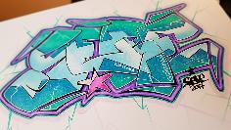 | 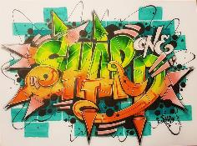 | 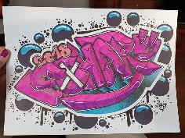 | 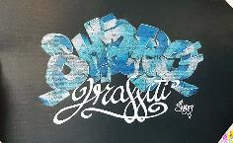
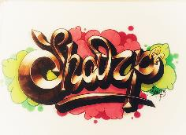 | 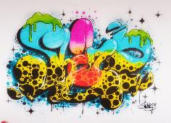 | 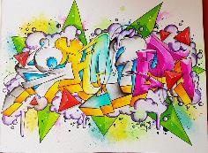 | 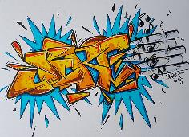

Il mio sviluppo lavorativo ha seguito all’incirca la stessa strada, e sull’onda delle nuove risorse tecnologiche e comunicative mi sono dedicata al web, alla grafica digitale, alla pubblicità ed ai social.

Come dunque sono arrivata alla “bella scrittura”?
Solitamente il percorso dei writers, o per lo meno di quelli che svolgono questa attività per mestiere, personaggi ormai riconosciuti a livello internazionale come artisti, si basa in primis in un approfondito studio della scrittura, delle sue origini, dei graffiti preistorici; poi lo studio della calligrafia, delle varie forme, degli stili specifici per ogni periodo storico; ed infine, questi (che ormai possiamo definire calligrafi) elaborano la loro personale forma comunicativa legata alla scrittura e la riportano nei loro lavori, che la maggior parte della volte sono commissionati da enti o aziende che mirano ad abbellire e riqualificare alcuni quartieri urbani o strutture delle città (con l’approvazione delle comunità e dei proprietari degli immobili interessati).
Il mio percorso è stato tutto all’opposto: il fascino dalla street art mi ha portata a sperimentare lo stravolgimento della forma (lettera), col passare degli anni ho approfondito la mia conoscenza sulla calligrafia, ad appassionarmi ad alcuni stili, e con naturalezza mi sono ritrovata ad ammirare e poi riprodurre i capilettera miniati degli antichi libri amanuensi.
Probabilmente è stato, il mio, un percorso in linea con le mie età… credo sia forse più ovvio, in età giovanile, restare affascinati dai coloratissimi graffiti metropolitani piuttosto che dalle antiche pergamene…
Ho iniziato quindi qualche anno fa, ad avvicinarmi, con tutto il rispetto necessario per questa nobile forma d’arte, alle riproduzioni amanuensi. Ho sperimentato inchiostri, pennini, carta di varie composizioni, fino ad arrivare alla pergamena animale… ho iniziato ad usare i pennelli (che, non so per qual motivo, a scuola odiavo), a sperimentarne le varie tipologie, animali e sintetiche, usando gli acquerelli, poi le tempere… successivamente mi sono avvicinata al mondo dei pigmenti e degli inchiostri antichi… ed infine ho scoperto l’oro (sul quale sto attualmente studiando con un maestro miniatore).
Ogni scoperta, ogni sperimentazione, mi catapulta in un tempo che sembra perduto… le ricette hanno un sapore di stregoneria, i miscugli di alchimia… ed il tutto ha un fascino antico ed un ritmo talmente lento da avvincermi ed del quale, sono convinta, ogni persona di questo mondo caotico avrebbe bisogno…
Mi sento quindi di augurare un buon lentissimo Natale a tutti.
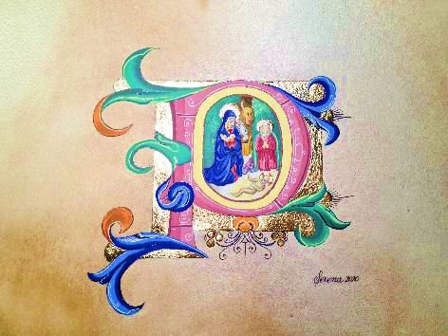 | 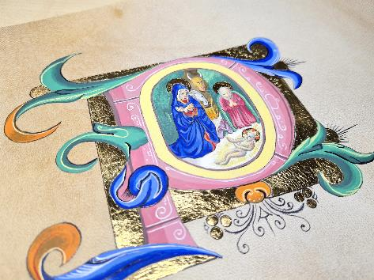

Pᴜᴇʀ ɴᴀᴛᴜs ɪɴ Bᴇᴛʜʟᴇʜᴇᴍ...
Miniatura tratta dai Corali di San Marco - Firenze- 1440•1530 riprodotta con inchiostro ferrogallico, tempere all'uovo di ricetta antica e simil foglia oro, su pergamena animale

